|  |
| --- |
| МИНИСТЕРСТВО НАУКИ И ВЫСШЕГО ОБРАЗОВАНИЯ РОССИЙСКОЙ ФЕДЕРАЦИИ  федеральное государственное автономное образовательное учреждение высшего образования  «САНКТ-ПЕТЕРБУРГСКИЙ ГОСУДАРСТВЕННЫЙ УНИВЕРСИТЕТ  АЭРОКОСМИЧЕСКОГО ПРИБОРОСТРОЕНИЯ» |

Кафедра № 43 Компьютерных технологий и программной инженерии

|  |  |  |  |  |
| --- | --- | --- | --- | --- |
| ОТЧЁТ ПО ПРАКТИКЕ  ЗАЩИЩЁН С ОЦЕНКОЙ  Руководитель |  | | | |
| Доцент, к.ф.-м.н., доцент |  |  |  | М. В. Фаттахова |
| должность, уч. степень, звание |  | подпись, дата |  | инициалы, фамилия |

ОТЧЁТ ПО ПРАКТИКЕ

|  |  |  |
| --- | --- | --- |
| вид практики | Учебная | |
| тип практики | ознакомительная | |
| на тему индивидуального задания | | Реализация численных методов в среде MATLAB |
|  | |  |

|  |  |
| --- | --- |
| выполнен | Ивановым Иваном Владимировичем |
| фамилия, имя, отчество обучающегося в творительном падеже | |

|  |  |  |  |
| --- | --- | --- | --- |
| по направлению подготовки | 09.03.04 |  | Программная инженерия |
|  | код |  | наименование направления |
| направленности | 01 |  | Разработка программно-инфомационных систем |
|  | код |  | наименование направленности |

|  |  |  |  |  |  |
| --- | --- | --- | --- | --- | --- |
| Обучающийся группы № | 4134К |  |  |  | И.В.Иванов |
|  | номер |  | подпись, дата |  | инициалы, фамилия |

Санкт–Петербург 2022

Содержание

1) РАЗДЕЛ 1. Решение нелинейных уравнений 3

1.1 1 этап Решение нелинейного уравнения методом хорд 3

1.2 2 этап Решение нелинейного уравнения методом хорд 6

1.3 3 этап Решение нелинейного уравнения методом хорд 6

2) РАЗДЕЛ 2. Интерполяция 9

2.1 1 этап Интерполирование функции по формулам Лагранжа 9

2.2 2 этап Интерполирование функции по формулам Лагранжа 12

2.3 3 этап Интерполирование функции по формулам Лагранжа 12

3) РАЗДЕЛ 3. Интегрирование 15

3.1 1 этап Численное интегрирование методом трапеций 15

3.2 2 этап Численное интегрирование методом трапеций 18

3.3 3 этап Численное интегрирование методом трапеций 18

4) Заключение 21

4.1 Результат первого раздела 21

4.2 Результат второго раздела 21

4.3 Результат третьего раздела 22

5) Список использованной литературы 22

# РАЗДЕЛ 1. Решение нелинейных уравнений

## 1 этап Решение нелинейного уравнения методом хорд

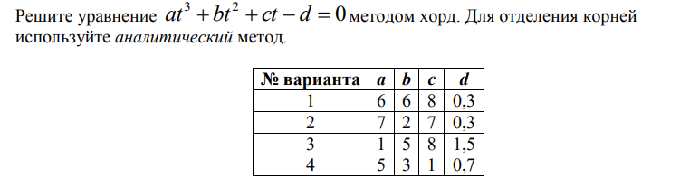

Уравнение хорды:

Пусть, корень уравнения лежит на отрезке [a; b].

Последовательное приближение по методу хорд находится по формулам:

n=0,1,2,3…, если t0=a; b – неподвижный конец (1)

Формула 1 применяется при выполнении условия

, n=0,1,2,3…, если t0=b; a – неподвижный конец (2)

Формула 2 применяется при выполнении условия [1]

***Решение уравнения:***

1. Нахождение первой производной:
2. Нахождение второй производной
3. Точность: Ɛ=0,001
4. Возьмём интервал и проверяем [-5;5]

f(-5)=-640,3; f(5)=939,7;

(если f(a)*f(b) < 0, то **корень лежит в пределах** [-5;5] , тк значения функции на концах отрезка имеют различные знаки);

f(-5)*f(5) < 0

Проверим, что у функции всего одно пересечение с осью ОХ:

Для этого достаточно знать знак дискриминанта кубического уравнения, т.е.

δ=−4b3d+b2c2—4ac3+18abcd—27a2d2

Итак, возможны только 3 следующих случая:

1)δ>0- тогда уравнение имеет 3 различных корня.

2)δ<0 - уравнение имеет лишь 1 корень.

3)δ=0 — хотя бы 2 корня уравнения совпадают



δ<0 поэтому уравнение имеет один корень



Функция сменила знак на отрезке [0;1] , поэтому единственный корень уравнения принадлежит этому отрезку

1. Нахождение значения функции и второй производной в точке а=-5

;

;

Выполняется условие поэтому применяем формулу (1), t0=a



b остается неизменным, т.к исходя из формулы (1) b является неподвижным

Так как < 0,001 (Ɛ) : **t= 0,036**

Входные данные: a, b, Ɛ

Выходные данные: t

## 2 этап Решение нелинейного уравнения методом хорд

## 3 этап Решение нелинейного уравнения методом хорд

1. Функция для проверки ввода чисел с клавиатуры пользователем

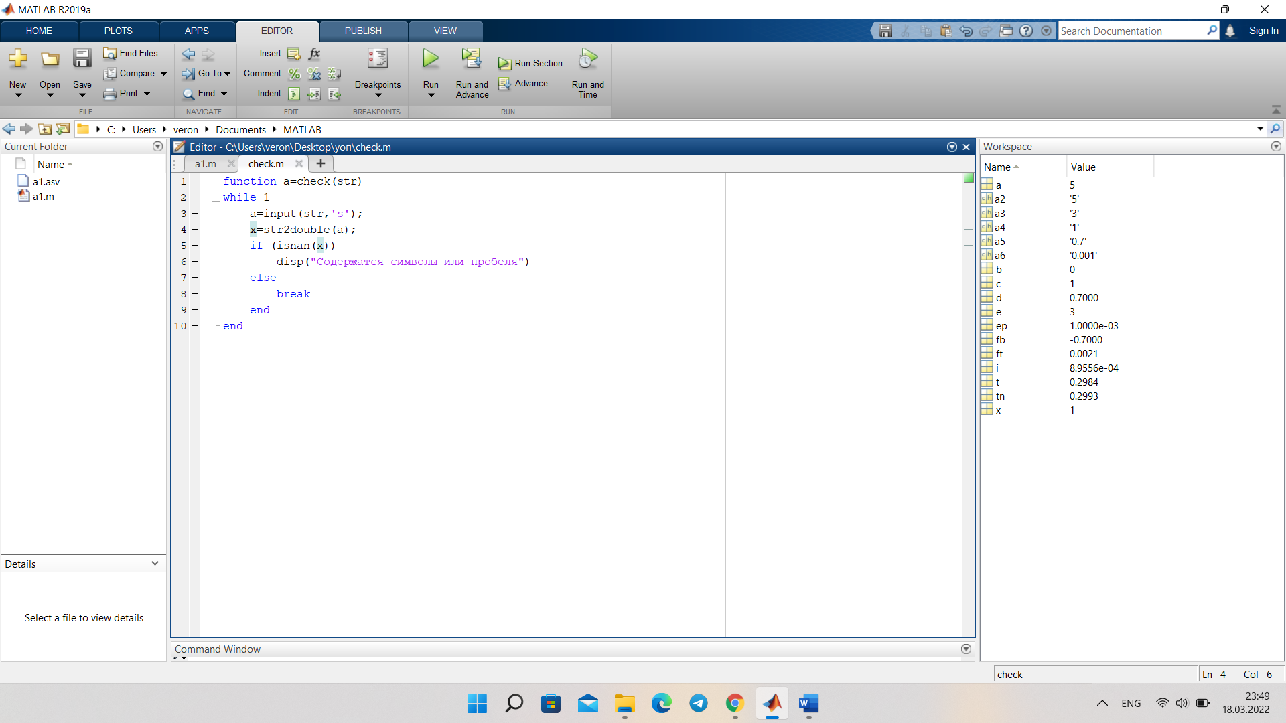

Цикл для каждого коэф. с проверкой (обязательно вводится число, не символы)

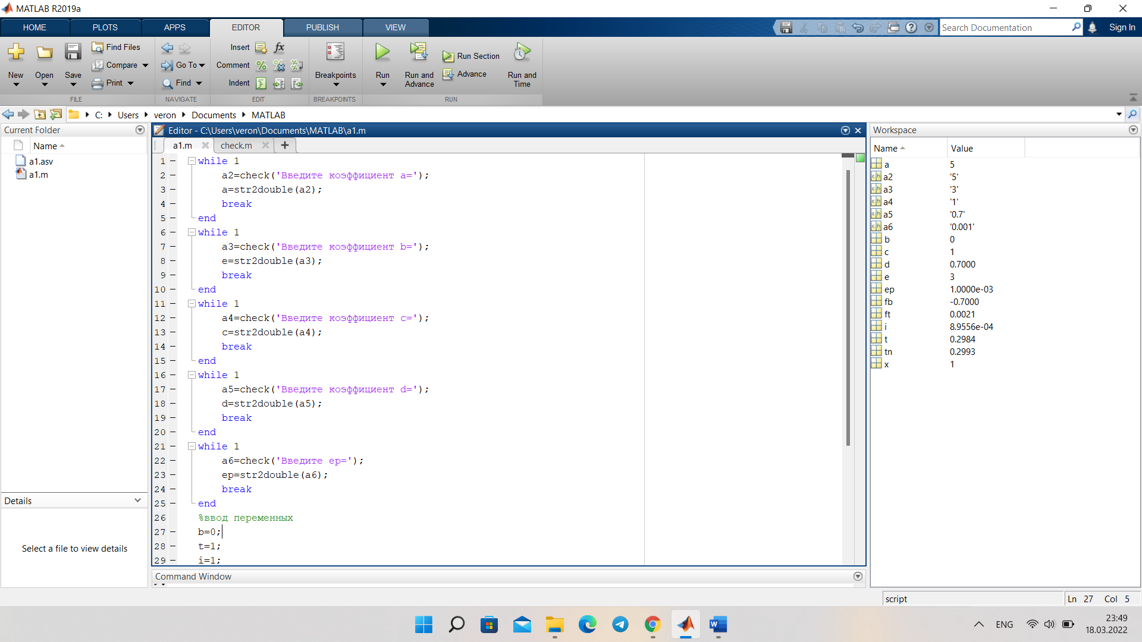

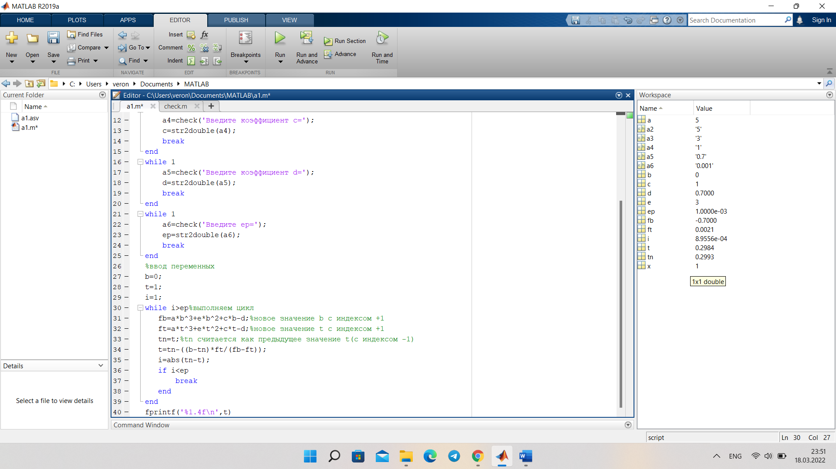

Вывод значения точки пересечения графика с осью ОХ

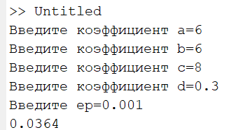

**b)**

использование встроенной функции fzero для нахождения нулей функции в окрестности точки x0

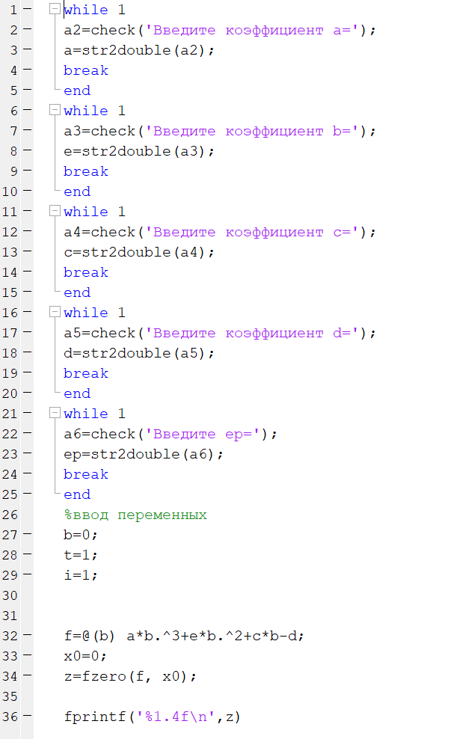

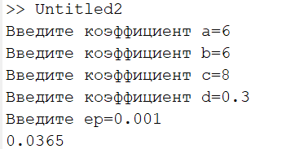

# РАЗДЕЛ 2. Интерполяция



## 1 этап Интерполирование функции по формулам Лагранжа

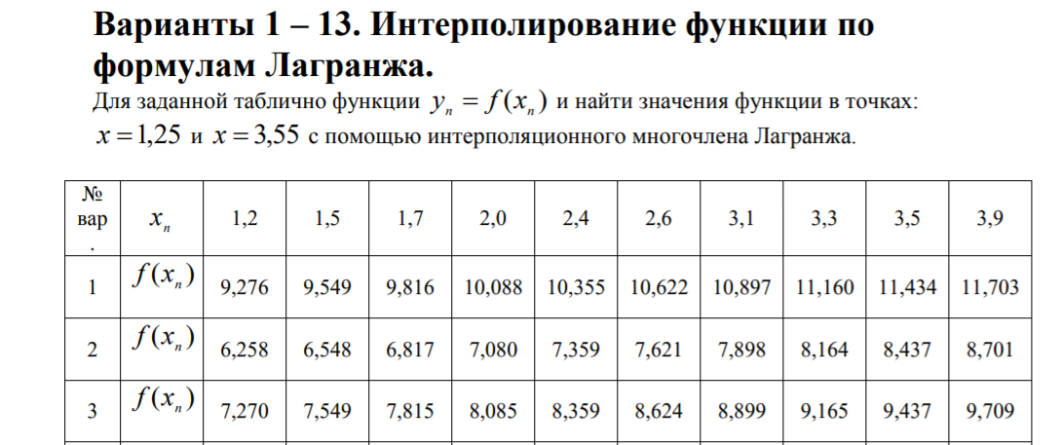

Формула Лагранжа:

Где – фундаментальные полиномы Лагранжа. Они удовлетворяют равенствам

и зависят лишь от заданных узлов , но не от значений интегрируемой функции.

Пример вычисления одной итерации:

[2]



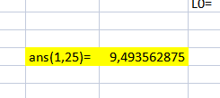

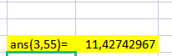

Входные данные: X,y,point.

Выходные данные :ans.

Блок схема:

## 2 этап Интерполирование функции по формулам Лагранжа

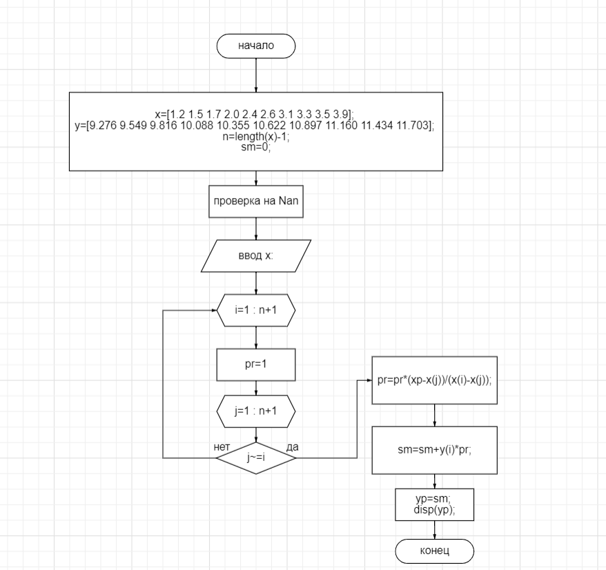

## 3 этап Интерполирование функции по формулам Лагранжа

1. Функция для проверки ввода чисел с клавиатуры пользователем



**Б)**

clear;

clc;

x=[1.2 1.5 1.7 2.0 2.4 2.6 3.1 3.3 3.5 3.9];

y=[9.276 9.549 9.816 10.088 10.355 10.622 10.897 11.160 11.434 11.703];

n=length(x)-1;

while 1

a1=check('Введите x=');

xp=str2double(a1);

break

end

if xp>3.9

disp('ошибка число не в интервале')

while 1

a1=check('Введите x=');

xp=str2double(a1);

break

end

end

if xp<1.2

disp('ошибка число не в интервале')

while 1

a1=check('Введите x=');

xp=str2double(a1);

break

end

end

z=interp1(x,y,xp);

disp (z);

sm=0;

for i=1 : n+1

pr=1;

for j=1 : n+1

if j~=i

pr=pr*(xp-x(j))/(x(i)-x(j));

end

end

sm=sm+y(i)*pr;

end

yp=sm;

disp(yp);

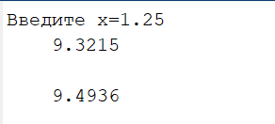

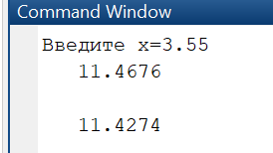

# РАЗДЕЛ 3. Интегрирование



## 1 этап Численное интегрирование методом трапеций

Численное интегрирование методом трапеций. Вычислите значение определенного интеграла методом трапеций. Оцените погрешность вычислений.

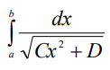

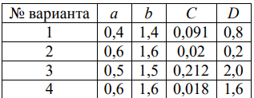



y=

Метод трапеций является одним из методов численного интегрирования. Он позволяет вычислять определенные интегралы с заранее заданной степенью точности.

Значение интеграла равно площади фигуры, значит нам нужно найти площадь фигуры под графиком, учитывая границы, и разделяя фигуру под графиком на трапеции

1. **Убедимся, что график функции лежит над осью ОХ**



Функция не меняет знак на отрезке [0.4;1.4], это значит, что график функции лежит над осью ОХ (высота берется со знаком + ), h=dx

Количество трапеций будет зависеть от заданного нами шага. Чтобы найти количество трапеций, нужно n=(b-a)/dx

1. Теперь нужно найти площадь каждой трапеции. Зная площадь трапеции: S=1/2(y(1)+y(2))*h , где y(1), y(2) основания трапеции 1 [3]

Площадь всех трапеций под графиком:



S= = 1.066

1. Определим погрешность



max(y’’(x10))=0,020

δ≤ 0,001167

Входные данные: n,a,b,c,d

Выходные данные:F, exp

## 2 этап Численное интегрирование методом трапеций

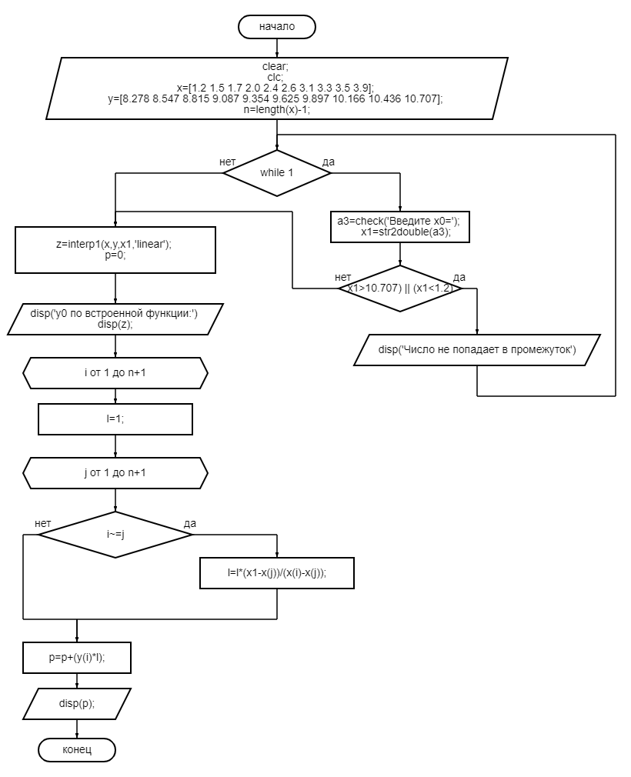

## 3 этап Численное интегрирование методом трапеций

1. Функция для проверки ввода чисел с клавиатуры пользователем



**Б)**

while 1

a1=check('Введите n=');

n=str2double(a1);

break;

end

while 1

a2=check('Введите a=');

a1=str2double(a2);

break;

end %Начало определённого интеграла

while 1

b1=check('Введите b=');

b1=str2double(b1);

break;

end %Конец определённого интеграла

if a1>b1

i=a1;

a1=b1;

b1=i;

end

while 1

c1=check('Введите c=');

c=str2double(c1);

break;

end

while 1

d1=check('Введите d=');

d=str2double(d1);

break;

end

h = (b1-a1) / n; %Находим шаг

x=a1:h:b1; %задаем шаг

y=1./(sqrt(c.*x.*x+d));

F = 0;

m = 2;

while m <= n

F = F + (x(m)-x(m-1))*0.5*(y(m)+ y(m-1));

m = m +1;

end

exp=(b1*(b1-a1)*h*h)/12;

F

exp

trapz(x,y)

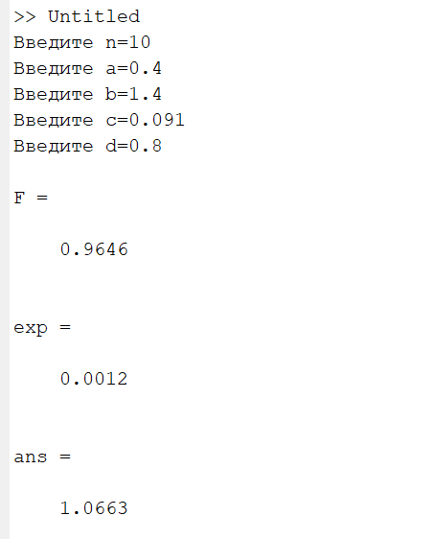

# Заключение

При выполнении данной учебно-вычислительной практики были достигнуты результаты той или иной задачи отличными друг от друга способами. При подсчете вручную и применении программы на ПК были использованы одни формулы, что в итоге приводило к одинаковым значениям. Итоговое значение первого этапа и вычисление вручную программы третьего этапа каждого раздела подтверждают этот факт. Подсчет же программой значения по встроенной функции дает результат отличный от предыдущего, что связано с другим вариантом подсчета (автоматический подсчет встроенной функции).

## 4.1 Результат первого раздела

Значение, посчитанное вручную t= 0,036

Значение программы t**=**0,0364

Встроенная функция программы t**=**0,035

## 4.2 Результат второго раздела

Значение, посчитанное вручную 9,5 и 11,43

Значение программы 9,3215и 11,4676

Встроенная функция программы 9,4936 и 11,4274

## 4.3Результат третьего раздела

Значение, посчитанное вручную 0,95 и 0,0012

Значение программы 0,9646

Встроенная функция программы 1,663

# Список использованной литературы

* + - 1. <https://cyclowiki.org/wiki/Метод_хорд>
      2. <https://ru.wikipedia.org/wiki/Интерполяционный_многочлен_Лагранжа>
      3. <https://ru.wikipedia.org/wiki/Метод_трапеций>